Международный конкурс исследовательских работ школьников
Research start 2018-2019

Курорт «Усолье»

Автор: Бобылева Татьяна
ученица 11 класса
МБОУ «Буретская СОШ»
д.Буреть Усольского района
Руководитель: Плотникова Наталья Николаевна
учитель истории
МБОУ «Буретская СОШ»
Иркутская область
Усольский район д.Буреть
ул . Молодежная,1
8-950-129-01-04
natali.plotnikova.1972@mail.ru

Усольский район
д. Буреть
2019 год
ОГЛАВЛЕНИЕ
Введение……………………………………………………………………………..3
Основная часть……………………………….............................................................4
- История курорта «Усолье»…………………………………………………..4
- Эвакогоспиталь №3913……………………………………………………....5
- Курорт «Усолье» в наши дни………………………………………………..9
- Музей курорта «Усолье»…………………………………………………....10
Заключение…………………………………………………………….............................11
Источники и литература………………………………………………………..….12
Приложение……………………………………………………................................13

\

Введение.
Актуальность темы. В 2018 году исполнилось 170 лет курорту «Усолье». История курорта "Усолье", расположенного в городе Усолье - Сибирское, неразрывно связана с судьбою каторжного Иркутского солеваренного завода. В 19 веке завод располагался на территории современного курорта. Здание курортной столовой - это бывшая контора солеваренного завода, построенное в 1812 году и дошедшее до наших дней в неизменном виде.
О целебных свойствах минеральных источников людям было известно с самых древних времен. Вероятнее всего, что и Усольские соляные родники использовались местным населением в лечебных целях, но письменных свидетельств этому нет.
Во время Великой Отечественной войны Усольский курорт получил предписание развернуть временный госпиталь на 1000 коек. Об этом нельзя забыть ради будущего, ради того, чтобы не допустить новой мировой опустошительной войны. Минувшая война явилась суровым испытанием для нашего государства, ибо основная тяжесть ее легла на плечи народа.
Великие события не меркнут, уходя в глубину истории. Их значение с течением времени раскрывается все полнее. И сегодня, спустя десятилетия после окончания Великой Отечественной войны, мы с неослабевающим интересом вчитываемся в каждую строку, повествующую о героизме, мужестве, стойкости и с душевным трепетом знакомимся с дошедшими до нас документами и реликвиями. Подвиги старших поколений –бессмертное наследство молодых. И никогда не изгладятся в нашей памяти подвиги славных бойцов, которые бесстрашно, не щадя своей крови и жизней шли навстречу свинцовому ливню, освобождая родную землю, спасая от фашистского ига народы других стран.
Цель исследования: изучение истории образования и развития курорта «Усолье»
Задачи исследования:
- Найти достоверные источники, различные материалы об истории курорта;
- проанализировать содержание архивных источников и литературы, содержащих информацию об образовании курорта «Усолье»;
- обработать материал и написать работу.
Объектом исследования является история развития курорта «Усолье»
Предмет исследования: этапы развития курорта «Усолье»
Практическая значимость работы определяется возможностью её использования в исследованиях краеведческого характера. При написании рефератов по истории родного края, на уроках истории, краеведения, в работе краеведческих кружков.
Использовались методы: анализ литературы, газетных материалов, интервьюирования респондентов, работа с данными Усольского городского архива, материалами школьного музея, материалами музея курорта «Усолье».
Основная часть
- История курорта «Усолье»
Согласно архивам Иркутского солеваренного завода первая лечебная ванна была устроена в 1836 году. Она предназначалась для администрации завода и членов их семей. Опыт оказался успешным, и в 1848 году была устроена купальня с ваннами, которыми пользовались как местные жители, так и многочисленные приезжие. Купальня представляла собой бревенчатое сооружение из шести комнат. В четырёх комнатах были размещены ванны, а две отводились для отдыха принимающих лечение. Так возникла первая в Сибири и на Дальнем Востоке здравница.
Первое время лечение проводилось очень примитивно, в абсолютно неподобающих условиях. Медицинского персонала не было, больные лечились так, как сами считали нужным. Разделения на мужское и женское отделений не было. Температуру в ваннах измеряли на глаз, лишь бы не обвариться. При купальне не было ни гостиницы, ни столовой, что вызывало крайнее неудовольствие отдыхающих.
Первым штатным врачом стал политический ссыльный Ф. И. Аринкин, который начал работу 3 июля 1896 года, с открытием первой рассололечебницы. Ранее он работал в заводской больнице, а затем специально был командирован в Старую Руссу для того, чтобы набраться опыта.
На протяжении 60-х - 70-х годов XIX века здравница постепенно приходила в упадок и доходы от неё постоянно снижались. Это заставило губернские власти наконец-то решить проблемы Усольского курорта путём привлечения частного капитала.(3)
В декабре 1875 года в ходе торгов, состоявшихся в Иркутске, курорт «Усолье» был сдан в аренду Анастасии Осиповне Поротовой, жене бывшего управляющего сибирскими солеваренными и железоделательными заводами. Одним из условий аренды была реконструкция минеральных ванн. (Приложение №2)
Новое здание минеральных ванн было открыто весной 1879 года. Располагалось оно в саду близко к Большой улице (сейчас улица Ленина). Теперь в здании было два отделения – мужское и женское. На Красном острове были построены два павильона с верандами, выходящими на Ангару. Для переправы на остров было организовано регулярное паромное сообщение. Между Иркутском и Усольем были организованы речные перевозки на пароходе "Сокол". Его использовали и для увеселительных поездок по реке Ангаре.
Популярность Усольской здравницы росла. В курортный сезон цены на аренду квартир поднимались до 15 – 20 рублей. На рынках дорожали продукты, расходился даже лежалый товар. Для сравнения. В те времена 1 килограмм парной телячьей вырезки стоил 70 копеек. 1 литр молока – 14 копеек. 1 килограмм черной икры – 3 рубля 20 копеек. Килограмм сливочного масла - 1 рубль 20 копеек. ​
Понятно, что лечение могли позволить только состоятельные граждане. Люди победнее довольствовались сырыми полуподвальными квартирами и отсутствием хорошего стола. Пребывание в подобных условиях зачастую приводило к развитию различных заболеваний.
26 апреля 1896 года минеральные ванны перешли в собственность государственной казны. А 3 июля была открыта первая рассололечебница со штатным врачом.
В 1902 году был построен новый усовершенствованный корпус для минеральных вод, который действует до сих пор. Природный рассол поступает в лечебницу из двух артезианских скважин глубиной по 500 метров. Причем подъём воды идет под естественным напором без использования насосов. (Приложение №4)
За последующие годы на курорте «Усолье» появился курортный зал с верандой и сценой для музыкантов, павильон для оркестра и библиотека.
На Красном острове открыли кумысный павильон, предназначенный для легочных больных. Здесь же завели стадо кобылиц.
Во время первой мировой войны, начиная с июля 1915 года, на курорте проводили лечение раненных солдат.(1)
После революции 1917 года в истории курорта «Усолье» начинается новый этап. Он переходит в ведение Иргубздрава. Восстановление первой Сибирской здравницы завершилось только в 1923 году.
В 1926 году директором курорта «Усолье» стал профессор кафедры госпитальной терапии медицинского факультета Иркутского университета Михаил Павлович Михайлов. Он был известным курортологом и физиотерапевтом и являлся одним из основателей медицинского факультета Иркутского университета, а затем и медицинского института. Благодаря Михайлову началась большая научно-исследовательская работа по изучению целебных свойств усольских источников. А с 1927 года здравница была передана в ведение Иркутского университета.
В 1928 году на курорте «Усолье» стали применяться грязевые аппликации. Для этих целей использовали грязь, добытую из Мальтинского озера. Эта грязь насыщена солями и оказывает такое же действие, что и соляные ванны. Водоемы с подобной грязью чрезвычайно редки. В России таких водоёмов насчитывается не больше десятка. Для лечебных целей используется иловая грязь и минерализованный торф со дна Мальтинского озера. Торф перед применением разводят рассолом до необходимой консистенции.
- Эвакогоспиталь №3913
С первых же дней войны мирная жизнь страны сменилась суровыми днями нескончаемого тяжелого труда на заводах и фабриках, в шахтах и на колхозных полях, чтобы дать нашей армии все для разгрома фашистских захватчиков. Начало войны было для нас самым тяжелым периодом того времени.
В результате кровопролитных боев тысячи раненых направлялись в тыл, в госпитали. Легкораненые солдаты и командиры оставались в прифронтовых городах, чтобы через 3 – 4 недели идти в бой. Красноармейцев с тяжелыми ранениями везли в глубокий тыл, на длительное излечение. Для этого по всей стране срочно открывались госпитали. Школы, техникумы, общественные учреждения спешно оборудовались под лечебницы.
Усольский курорт также получил предписание развернуть временный военный госпиталь №3913 на 1000 коек.
Задание оказалось не из легких, так как проектная вместимость лечебницы не превышала 250 коек. Назначенный начальник будущего госпиталя, бывший директор курорта, майор медицинской службы Васильев Алексей Флорентьевич, развернул кипучую деятельность, чтобы в короткий срок превратить курорт в военный госпиталь. Он не мог не торопить, не подгонять уставших от непрерывной работы людей: срыв задания в военное время грозил тяжелыми последствиями. Тут могли приписать и саботаж, и объявить «врагом народа», а это значило скорый суд и расстрел, или 10 -15-20 лет заключения в Магаданских, Колымских, и других гулаговских лагерях. Нужно было срочно достать где –то сотни коек, матрацев, одеял, простыней, заготовить необходимое количество медикаментов, продовольствия, топлива, укомплектовать штат медработников, решать возникающие каждый день все новые и новые проблемы. К приему раненых требовалось организовать и оборудовать операционные, санпропускники, перевязочные, палаты и другие кабинеты, необходимые военному госпиталю.
Число медперсонала увеличилось до 45 человек, также нужно было пополнить и штат санитарок. Они набирались из местного населения. Это были матери, сестры, невесты тех, кто воевал на фронте. Бывшие медработники курорта – средний медицинский персонал, начали срочно осваивать новые для них виды лечения: гипсование, физиотерапию, уход за ранеными, лечебную физкультуру. Врачи изучали военно–полевую хирургию по оказанию скорой, предварительной помощи раненым.
Темп жизни на тихом курорте с его размеренным режимом, неторопливыми процедурами для отдыхающих, резко изменился - рабочий день нередко затягивался до полуночи. Несмотря на столь сжатый срок и огромный объем работы по переоборудованию курорта, к началу сентября, за 2 месяца, Усольский курорт был готов к приему раненых.
Первый санитарный поезд прибыл в Усолье - Сибирское 3 октября 1941 года. Для перевозки раненых со станции по решению горкома партии мобилизовали автотранспорт сользавода, хромзавода, спичечной фабрики. Впоследствии, когда санитарные поезда стали приходить чаще, для транспортировки раненых стали привлекать местное население, имеющее лошадей и повозки.
С первых же дней функционирования госпиталя каждый из обслуживающего персонала должен был быстро и четко выполнять свои обязанности, что обеспечивало ритмичную работу всех звеньев военного госпиталя. Так, обычно, прием раненых, прибывших с очередным санитарным поездом, осуществляли медсестры и санитарки Г.Колпакова, К. Завьялова, Е. Асламова, М. Соколова, С.Никулина, А. Никитина.
Они быстро и квалифицированно «сортировали» тяжело и легкораненых, умело размещали их в кузовах автомашин и конных повозках. С одного взгляда определяли, кто из раненых может ехать сидя, кого везти только лежа на носилках.
Доставленных в госпиталь бойцов нужно было помыть, заново перевязать, сменить почерневшие от крови, засохшие повязки. Курортные медсестры, привыкшие к чистым довоенным отдыхающим, поражались непривычным видом кровоточащих ран, наспех ампутированных в полевых госпиталях рук и ног...
Потянулись дни и месяцы выздоровления раненых. Мало оказалось среди них ходячих – в основном, это были тяжелораненые больные, неподвижно лежащие на своих койках. Днем, когда в палатах работали врачи, медсестры, торопливо бегали сиделки с неизбежными «утками», раненые, чувствуя, что они не одни, немного оживлялись, веселели, с благодарностью глядя на своих спасительниц. Но приходил вечер, наступала ночь, палаты пустели, и у больных начинала подниматься температура, страдания, не замечаемые днем, снова наваливались на несчастных.
Среди тысячи раненых немало было пациентов, которым требовались операции, некоторым повторные. Хирурги И. Швецова, Т. Киркинская не выходили из операционных по 12-14 часов.
Консультанты госпиталя, научные работники Иркутского медицинского института профессора Н. Мочалин, Х. Ходос, П. Маценко часто наведывались в Усолье - Сибирское, помогали своим коллегам осваивать новые методы лечения рваных, колотых, резаных ран, полученных красноармейцами на поле боя.
Для успешного лечения тысячного контингента раненых ежедневно требовалось огромное количество перевязочного материала –марли, бинтов, салфеток, различных лекарств. Было организовано вторичное использование бинтов. Их стирали и снова пускали в дело. Помогала перевязочными материалами и местная швейная фабрика «Революционный труд». Впервые в медицинской практике дефицитную вату стали заменять обычным лесным мхом, и даже лейкопластырь научились изготовлять из живицы и серы хвойных деревьев, растворяя их в спирте. Рентгеновскую пленку стали заменять фотопленкой.
Военному госпиталю, где ежедневно проводились операции, требовалась в большом количестве донорская кровь. Кровь в операционной переливали прямо от донора к оперируемому. Часто во время операции донорами становились санитарки, медсестры, врачи. Добровольными донорами стали и многие усольчане, чем и спасли немало жизней.
Для быстрого заживления ран и поправки здоровья больным требовалось полноценное, хорошее питание. Администрация госпиталя организовала собственное подсобное хозяйство. На 20 гектарах стали выращивать овощи: морковь, свеклу, капусту, картошку. Летом создали бригаду из работников госпиталя по сбору дикоросов: шиповника, смородинного листа, хвои, черемши, дикого лука, ягод, грибов. Местные охотники добывали мясо диких животных.
Помощь оказывали госпиталю общественные организации города. Коллектив госпиталя, как и все население нашей страны, так называемые тыловики, чем только могли, старались помочь нашей армии, воюющей с гитлеровскими захватчиками. Они собрали из своей скромной зарплаты 5217 рублей на создание танковой колонны.
Оказывали помощь и школьники города и района. Так, в 1943 году они собрали для госпиталя 2,5 тонны ягод, а учащиеся Раздольинской школы заготовили 4 тонны черемши.(2)
Госпитали, организованные во всех городах страны, боролись за высокий процент выздоравливающих, которые снова отправлялись на фронт. В 1943 году Усольскому госпиталю, одному из первых, было вручено переходящее Красное знамя Союза медработников за эффективное излечение больных бойцов Красной Армии.
Усольский госпиталь № 3913 существенно отличался от многих других тем, что он был организован на базе курорта. Главным его преимуществом считалось наличие соляных источников и иловоторфяных грязей, обладающих высокими целебными свойствами. После того, как у больных затягивались раны, их начинали лечить с применением соляных ванн и грязей, благотворно действующих как на заживление ран, так и на укрепление всего организма.
Все годы госпиталь возглавлял майор медицины, бывший главный врач курорта Алексей Флорентьевич Васильев. Нелегко ему было руководить огромным коллективом, решать каждый день множество больших и малых проблем. Для этого требовалось твердая рука, дальновидность, отличное знание дела. Его распоряжения были кратки, конкретны, деловиты.
В госпитале была введена строгая трудовая дисциплина. Опоздавшие на работу на 10 минут предавались суду. Весь медицинский персонал не имел права подавать заявления на увольнение с работы. Кочегары, особенно в зимнее время, за самовольное оставление рабочего места также предавались суду. За
пьянку на работе – под суд. За нарушение больными режима, за самовольную отлучку из госпиталя, раненые судились трибуналом...
За годы войны Усольский госпиталь излечил и вернул фронту 14700 человек. Многие из них обязаны ему своей жизнью, и они с благодарностью вспоминают врачей, медсестер, санитарок отдавших им, защитникам Родины, частичку своего сердца. Но тем не менее были и погибшие воины. 6 мая 2006 года установлен Мемориал имени семи бойцов, умерших в 1943 году в госпитале. Имя каждого высечено на граните. Все они умирали от осложнений после ранений и никто не умер от самих ран. На фото инициатор создания мемориала и по совместительству организатор музея истории курорта «Усолье» Роза Георгиевна Рукос. (Приложение №12)
С 15 февраля 1946года госпиталь N 3913 прекратил свое существование и навсегда вошел в историю Великой Отечественной войны как символ единения фронта и тыла. За все послевоенные годы на Усольском курорте, кроме обычных, «штатских» отдыхающих, побывали и тысячи фронтовиков и среди них те, кто в грозные годы войны залечивал здесь свои раны.
- Курорт «Усолье» в наши дни
За последнее время очень сильно изменился внешний вид курорта. На его территории появилось много деревьев, кустов, цветов. Были построены беседки, танцплощадка, спортивные площадки, где в летнее время всегда людно и оживлённо. (Приложение №8)
Так что же такое курорт «Усолье», или, как его теперь называют «ООО санаторий Усолье», в наши дни? Это лечебное учреждение по-прежнему считается лучшим по бальнеологический данным среди других подобных лечебниц как Восточной Сибири, так и далеко за её пределами. Широкая известность лечебницы обусловлена, в первую очередь, её замечательными соляными источниками и целебными грязями Мальтинского озера. Курорт расположен на окраине города, на высоком берегу Ангары, откуда открывается широкий вид на реку, на ещё более высокий правый берег, покрытый густым сосновым лесом, волнами уходящий за горизонт. (1)
Славится курорт и своими памятниками истории и архитектуры, имеющими большую ценность для города. Курорт занимает небольшую территорию. Он очень компактный и по-домашнему уютный. Тут не встретишь многоэтажных зданий. Это семь одно - и двухэтажные, деревянные, старинной постройки здания, расположены недалеко друг от друга. Слева от центрального входа стоит просторная, с широкими окнами, столовая на 250 мест. (Приложение №1) Прежде всего, это здание бывшей конторы сользавода. Сейчас в нем находится столовая курорта. Это здание – одно из самых старых на территории курорта, построено в 1812 году. Стены этого дома – свидетели ряда событий далекого прошлого города. В настоящее время оно несколько реконструировано, но свою историческую ценность от этого не потеряло.
30 августа 1826 года в конторе сользавода были приняты и зарегистрированы доставленные на каторжные работы декабристы Е.П. Оболенский и А.И. Якубович. В 1850 годах по состоянию здоровья был отправлен на лечение в Усолье Н.Г. Чернышевский. Вскоре после посещения конторы сользавода он писал своей жене Ольге Сократовне: «Я приехал в Усолье 10 июля 1864 года – с этого дня считается начало срока». (1)
Недалеко от столовой расположен главный корпус № 1. (Приложение №3)В нём находятся несколько лечебно-административных кабинетов, в том числе и кабинет гинекологии. Второй этаж занимают спальные комнаты. Правое крыло корпуса отведено под водогрязелечебницу - главное отделение курорта, его сердце, где многие обретают утраченное здоровье. (Приложение №4) Напротив, через аллею, стоит одноэтажное здание. В нём размещаются физиотерапевтические кабинеты, в том числе и массажный. (Приложение №6)
Рядом высится большое двухэтажное здание. Это в основном спальный корпус, с двумя кабинетами: подводного душа с массажем и косметического. На этой же площадке, среди кустов и деревьев виднеется ещё одно двухэтажное строение-корпус №3. В нём расположены спальные комнаты. Тут же, рядом стоят несколько деревянных коттеджей, функционирующих в летнее время. Для людей обеспеченных, лечебница предоставляет несколько элитных номеров.
Рядом с корпусом №3 стоит двухэтажное белое здание, в котором разместились зал лечебной физкультуры, кабинет ингаляции и открывшийся сравнительно недавно кабинет спелеотерапии. (Приложение №10)
Последнее строение расположено внизу, ближе к берегу Ангары. Это бывшая водогрязелечебница, сейчас - сауна с бассейном.
Усольский курорт находится в южной части Иркутской области. Климатические условия вполне благоприятствуют лечению больных с различными видами заболеваний.
Основной медицинский профиль курорта:
- Болезни кожи и подкожной клетчатки
- Болезни костно-мышечной системы (опорно-двигательного аппарата)
- Болезни мочеполовой системы
- Болезни нервной системы
- Болезни органов дыхания
- Болезни уха, горла, носа (ЛОР-органов)
- Болезни эндокринной системы, расстройства питания и нарушения
обмена веществ (сахарный диабет, ожирение)
- Гинекологические заболевания
- Общетерапевтический
- Педиатрия
- Профессиональные болезни
- Урологические заболевания

- Музей курорта «Усолье»
Двадцать лет назад усольчанка Роза Георгиевна Рукас начала по крупицам собирать историю курорта «Усолье». Жаль, что крошечное здание сегодняшнего музея истории курорта мало подходит для посещений отдыхающих. Тем не менее, Роза Георгиевна смогла все в нем обставить так, что музей стал очень интересен всем отдыхающим. (Приложение №11)
Роза Рукас сумела не просто создать музей истории курорта, но и, списавшись с людьми из разных регионов России и зарубежья, сделать из него самое историческое место города. (Приложение №7)
3 августа 2018 года музей истории курорта «Усолье» отметил свой двадцатилетний юбилей. Эту замечательную дату, которая предшествует 170-летию курорта, торжественно отметили возле музея. Конечно, главным действующим лицом здесь была Роза Георгиевна – основательница и смотритель музея. К сожалению, от этой вечно молодой и активной женщины я услышала, что для нее, как для директора музея, этот юбилей курорта - последний. Роза Георгиевна в августе отметила свое 80-летие и уверена: все, что могла, она уже отдала городу, теперь стоит и отдохнуть.
В городе ежегодно выбирают лучших людей, чтобы присвоить им звание Почетный гражданин города. Мне кажется, что такой человек, как Роза Георгиевна Рукас, достойна звания «Почетный гражданин», ведь она за свою жизнь сделала столько для истории нашего города, сколько не сделал никто.
Заключение.
За полтора с лишним столетия на курорте побывали десятки тысяч больных. У всех остались тёплые воспоминания о днях, проведённых в гостеприимной лечебнице. Об этом, в частности, говорят многочисленные записи в Книге отзывов. Одни из них пространные, другие коротенькие, но все они написаны с любовью, от души. Одна из отдыхающих высказалась на двух страницах другая - выразила свою признательность курорту в стихах... Вот некоторые записи из Книги отзывов: «Здоровья и счастья Вам! Пусть Ваше сердце никогда не покидает женская доброта и ласка!».
«Выражаю благодарность за чуткое отношение, внимание, терпение к нам, пациентам. За хорошее лечение и обслуживание. Спасибо Вам и дай Бог здоровья, всех земных благ!»
Эти простые, прочувствованные слова - заслуженная награда работникам прославленной здравницы Восточной Сибири.
За долгие годы не одно поколение Усольчан обслуживало пациентов курорта. Это санитарки, медсестры, врачи, технические работники, повара, кочегары, дворники. Сейчас тут трудятся правнуки, внуки, дети тех лекарей, сестёр милосердия и сиделок, чьи пожелтевшие фотографии украшают домашние фотоальбомы старых домов, которые до сих пор ютятся рядом с курортом.
Главный врач курорта, Зайцева Галина Георгиевна, высококвалифицированный специалист-гинеколог, прекрасный организатор. 35лет она возглавляет своё обширное хозяйство
Из нынешних работников курорта нелегко назвать лучших - все они достойны самой высокой похвалы за их многолетний труд.
Самые тяжелые времена для курорта "Усолье" наступили в период становления рыночных отношений. Но он выстоял. В настоящее время курорт носит название санаторий "Усолье".
​

Источники и литература
1. Ильинский А., Скороход В. «Земля Усольская», Иркутск 2005 г.
2. Скороход В. «Земля Усольская», Иркутск 2018 г.
3. Тихонов Е.Н. «Очерки истории Усольского района», Ангарск 2000 г.
4. Шаманский В.Ф. «Усолье –Сибирское», Иркутск 1994 г.
Материалы архивов:
1.Усольская городская газета «Ленинский путь» 25.02. 1975г. статья «В то нелегкое время».
2.Усольская городская газета «Ленинский путь» 17.09. 1975г. статья «Во имя жизни».
3.Усольская городская газета «Ленинский путь» 29.03. 1985г. статья «Памятные места в г. Усолье».
Встречи и беседы:
1. Посещение музея курорта «Усолье» г. Усолье –Сибирское
2. Встречи и беседы с работниками курорта «Усолье».
3. Встреча и беседа с работником музея курорта «Усолье»

Приложение №1
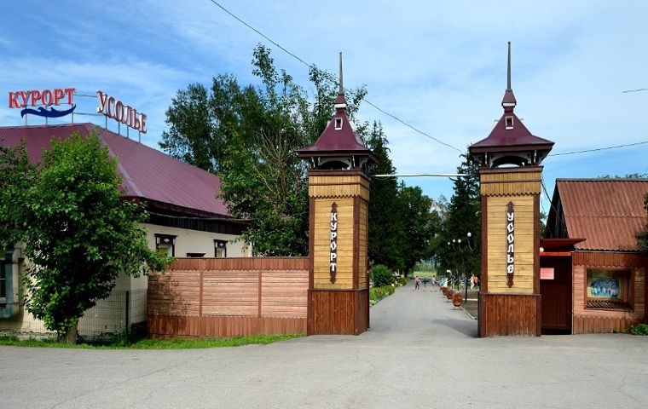
Главный вход курорта «Усолье»

Приложение №2

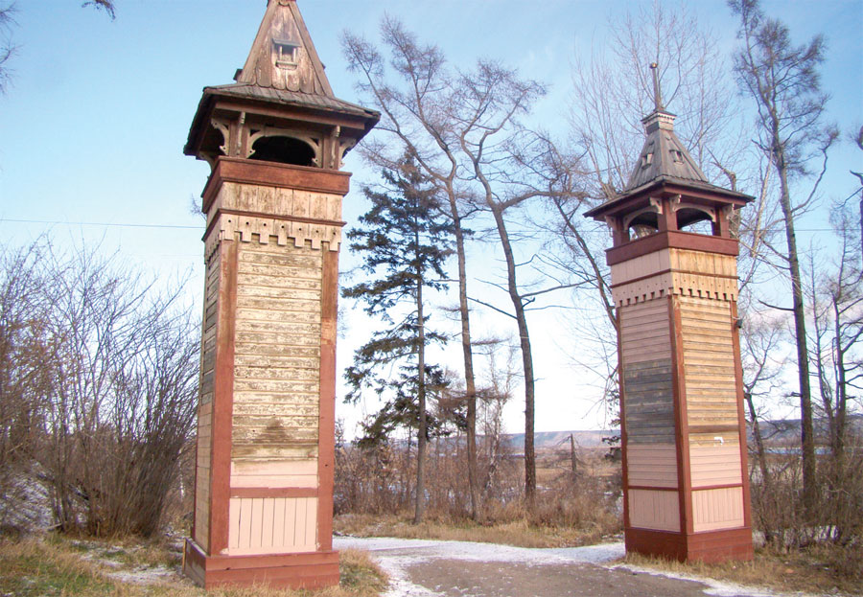
Старые ворота курорта «Усолье»

Приложение №3

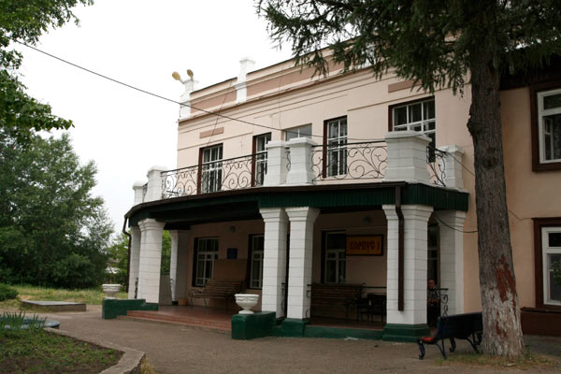
Корпус №1
Приложение №4

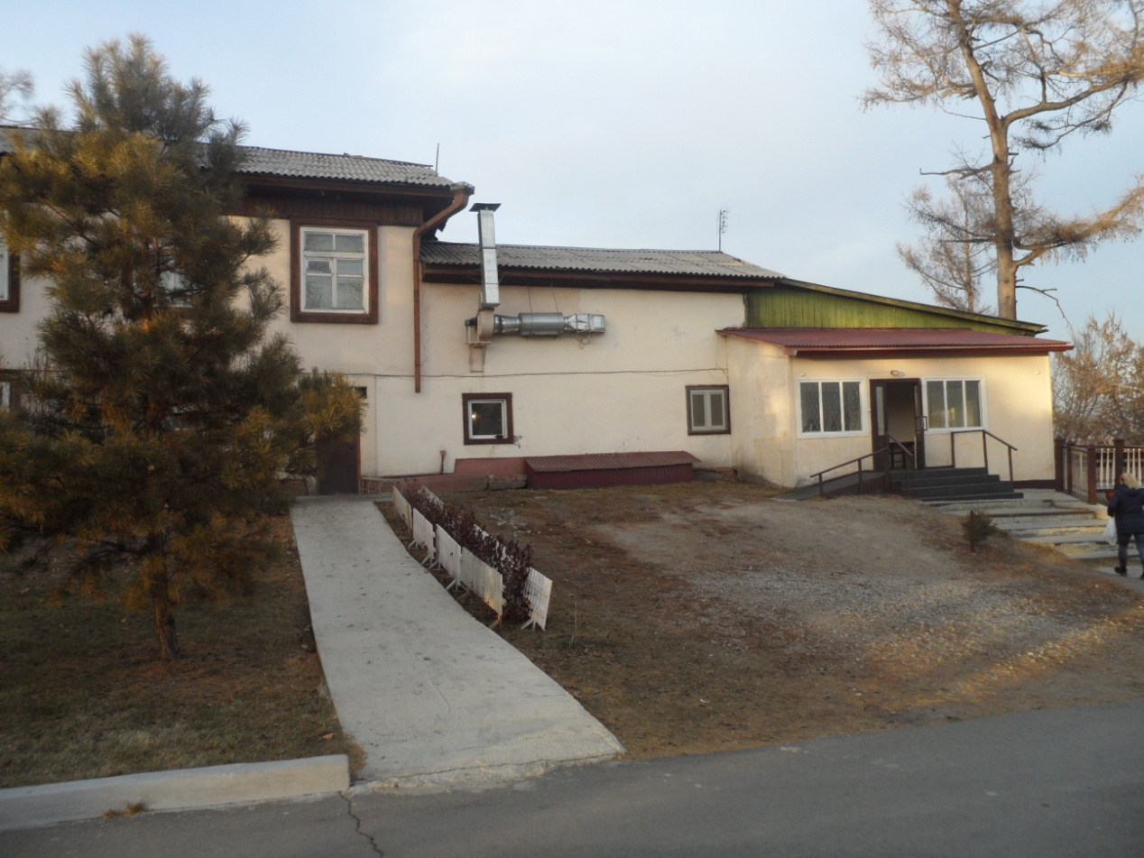
Здание водогрязелечебницы

Приложение №5

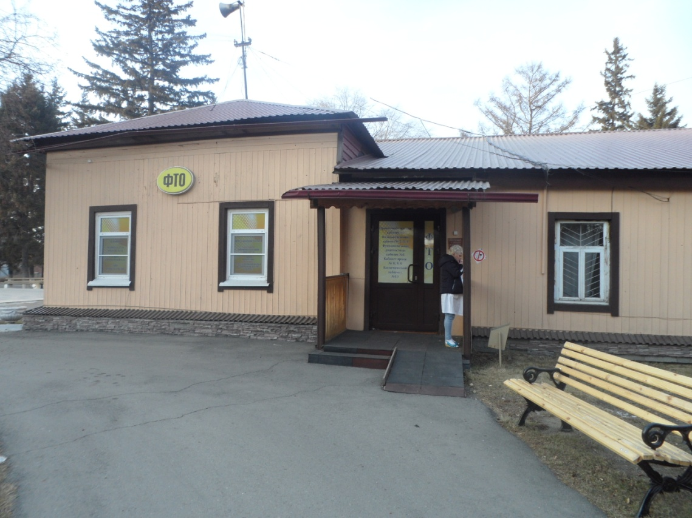
Главный корпус (приемное отделение)

Приложение №6
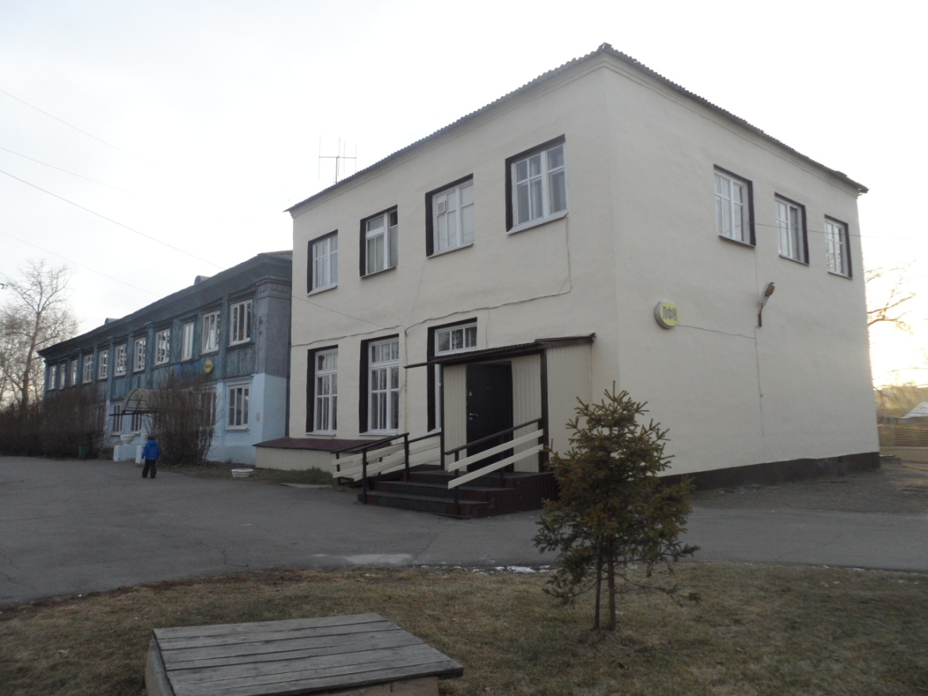
Корпус ЛФК и спелеотерапии

Приложение №7

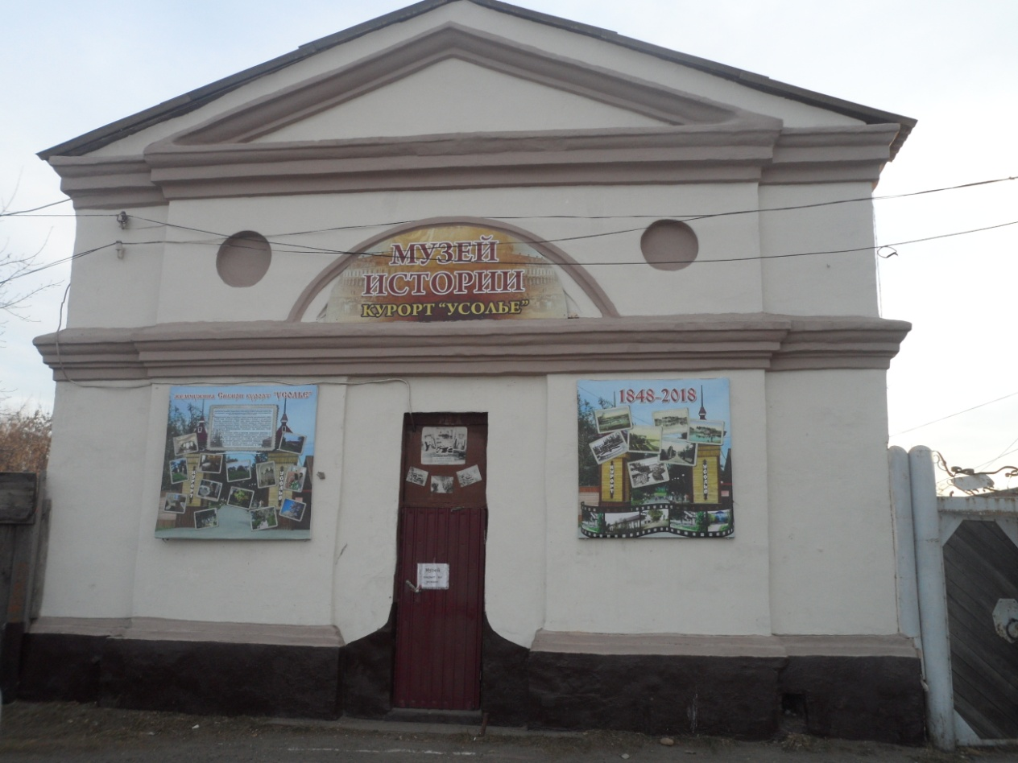
Здание музея истории курорта «Усолье»

Приложение №8

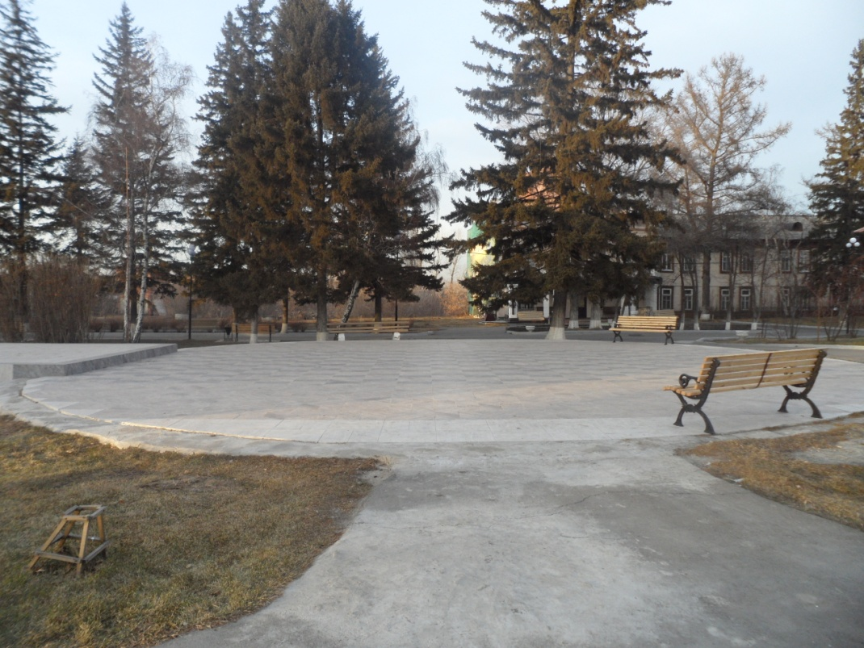

Приложение №9

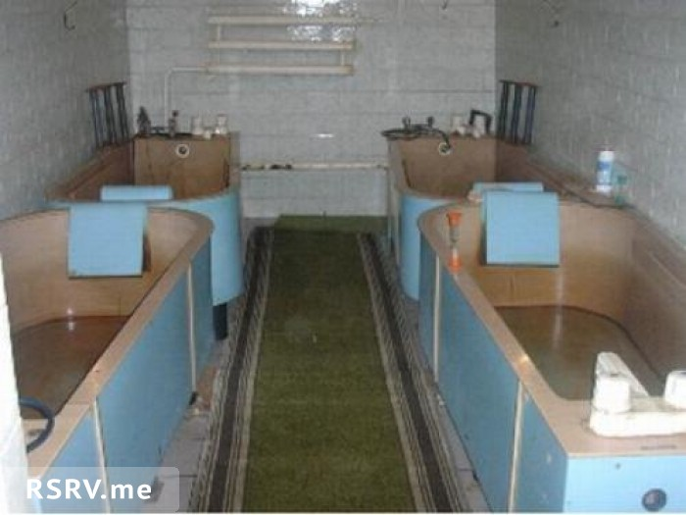
Ванное отделение

Приложение №10

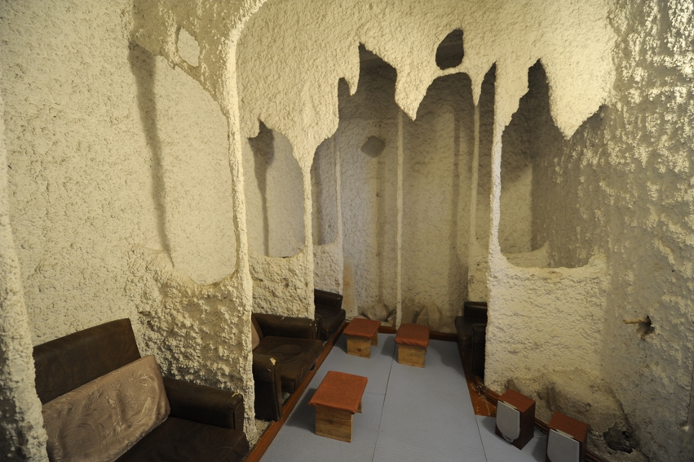
Комната спелеотерапии

Приложение №11

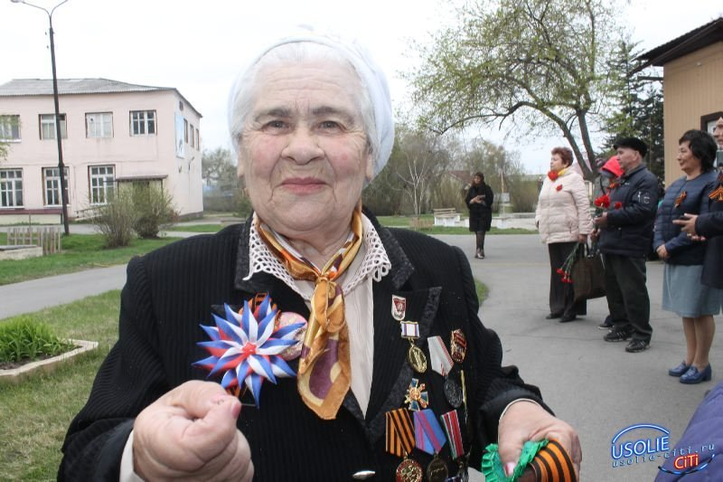
Рукас Роза Георгиевна – хранительница музе истории курорта «Усолье»

Приложение №8

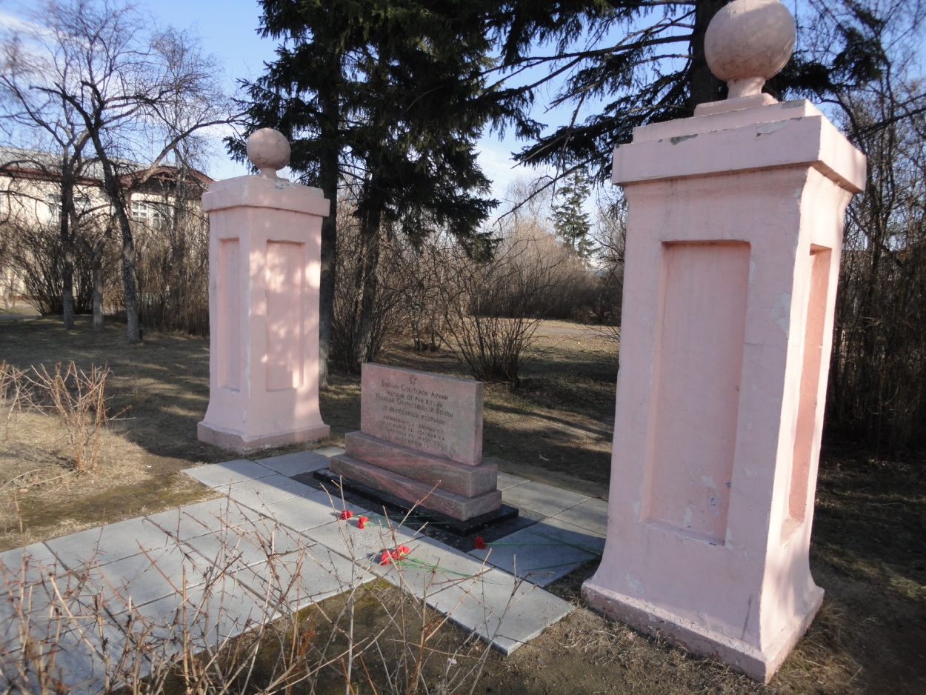
Мемориал имени семи бойцов, умерших в 1943 году в эвакогоспитале №3913

